Universidad tecmilenio

Diseño aplicaciones web

Actividad 1

Mario A. Castillo

Capturas de pantalla xampp:

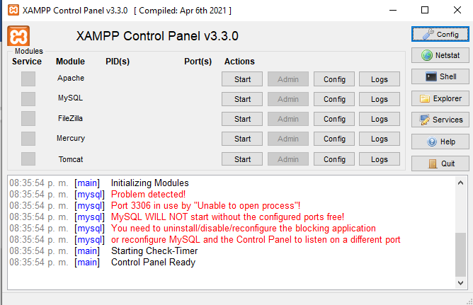

Captura visual studio code:

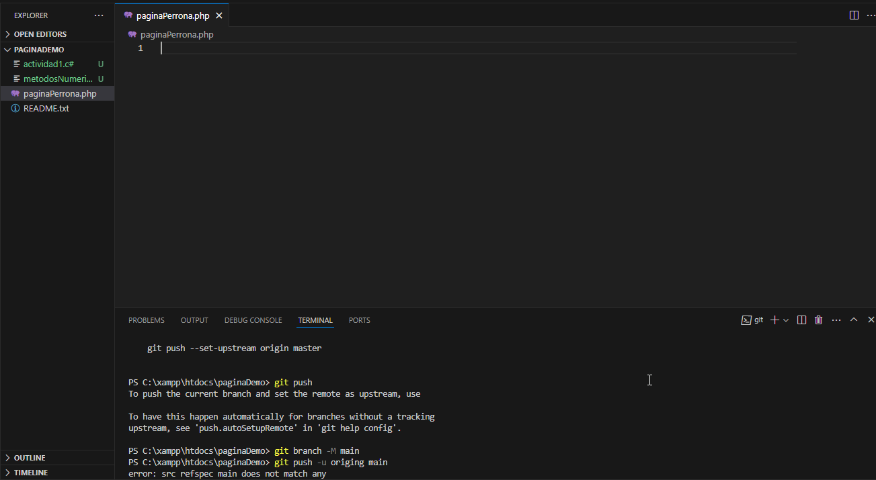

Captura github:

